**（项目名称）**

网站需求规格说明书

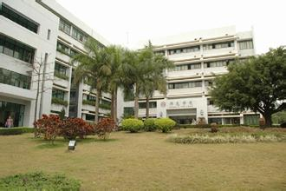

2015/07/11

目 录

一、项目概述 2

二、门户网站升级需求 3

2.1 菜单设置 3

2.2网站风格 4

2.3新增模块--校园OA 5

2.3.1平台要求 5

2.3.2组织架构 5

2.3.3上传下达 5

2.4后台管理 6

2.4.1账号管理 6

2.4.2信息维护 6

2.4.3访问统计 7

2.5系统集成 7

2.5.1统一信息门户 7

2.5.2统一数据结构 8

2.5.3统一身份认证 8

2.6性能要求 8

一、项目概述

深圳大学师范学院是1994年9月1日经广东省和深圳市人民政府批准撤消原深圳师范专科学校建制成立的。学院隶属深圳大学，下设一办三处，即办公室、教务处、学生处、总务处。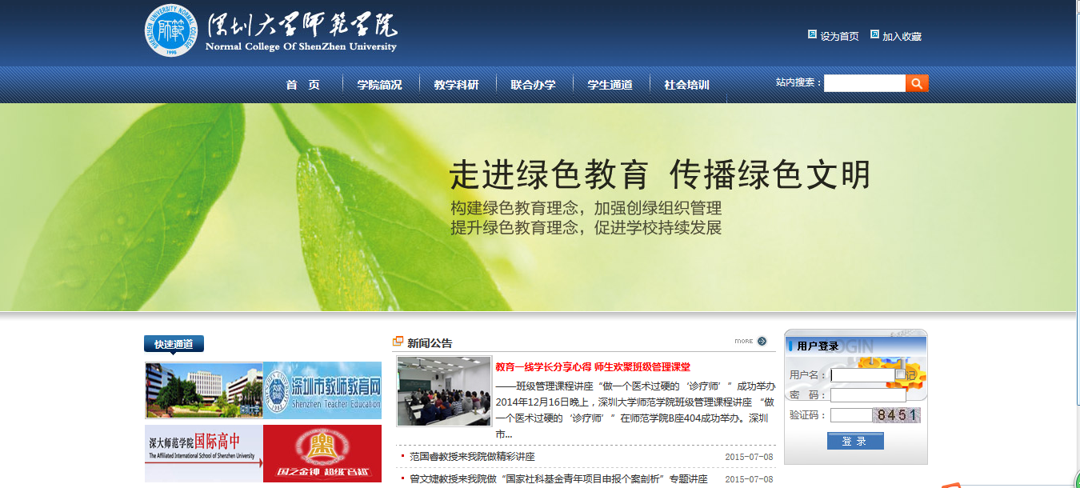

图1.1 现有门户网站

随着学院办学规模的扩大，为了更好的服务于学院教职工以及广大学生，即时传达学院重要新闻动态以及相关办学项目，我院依托互联网先进技术，开发专项于师范学院门户网站，从上线至今起到一定的作用，但由于互联网技术更迭速度快，现役网站已不能很好的满足新的需求，学生访问量低、教职工使用效率不高，网站访问速度慢等问题，在学院领导的带领下，特提出门户网站改版升级需求，以便更好的推动学院的发展，树立新的形象。

门户网站升级的总体要求，一方面通过一些大气或创意图片乃至于整个网站的界面风格来增加点击量，另外，在界面风格上支持个性化设计以及自定义模板，同时，搭建微信公众服务平台，与门户网站配套、信息互通，通过手机实现信息的上传下达。最后，要保障系统的稳定性和安全性，优化消息引擎，提高网站的访问速度。因此，网站的升级实现的核心目的在于提高用户体验和增加点击量，提高我院整体形象，并及时传达有关师范学院的动态信息。

关于项目周期要求在30个工作日内完成，包括:门户网站前台所有功能模块、后台系统管理以及公众平台，项目交付时系统能够稳定运行。

二、门户网站升级需求

2.1 菜单设置

|  |  |  |
| --- | --- | --- |
| **一级菜单** | **二级菜单** | **描述** |
| 首页 | 无 | Banner：四张体现深大师范学院办学特色和教学动态，需要提供banner的效果图，支持在后台自定义添加。  模块：显示首页门户的全部内容，突出重点如新闻动态，特定模块需要动态显示如滚动效果。 |
| 学院简况 | 学院简介 | 深圳大学师范学院简介，支持图片、文字和视频混排 |
| 学院领导 | 院系领导介绍，支持图文混排 |
| 组织架构 | 提供模板，支持自定义组织架构各个部门节点和人员的增、删、移、改。 |
| 本科生教育 | 各系介绍 | 师范学院下属的各个系的介绍，针对各个系特色支持自定义页面的主体风格 |
| 招生就业 | 发布招生信息和就业信息，支持在线留言 |
| 研究生教育 | 各系介绍 | 师范学院下属的各个系的介绍，针对各个系特色支持自定义页面的主体风格 |
| 导师介绍 | 介绍各系的硕士生导师信息，并可展示导师照片和个人简介等。 |
| 招生就业 | 发布招生信息和就业信息，支持在线留言 |
| 学生工作 | 校友会 | 发布校友会的新闻动态，以及信息的查询和维护 |
| 就业统计 | 实现信息的发布、维护、查询和展示 |
| 留学与培训 | 女王班 | 实现各个培训班各类信息的发布、维护、查询和展示，包括新闻公告、招生计划、培训课程等，支持各类附件下载 |
| 剑桥高中 |
| 培训部 |
| 服务指南 | 无 | 实现信息的发布、维护、查询和展示，支持在线留言 |
| 备注 | 1. 支持站内搜索，实现全站内容搜索的功能； 2. 所有内容模块在需要的情况下均支持附加下载； | |

2.2网站风格

门户网站的界面风格风格要求具备创新意识，并区别于传统网站，有自己独特的风格，UI设计的基本原则如下：

* 扩展性：支持网站功能模块的扩展，如在现有模块的基础上增加“教学科研”，能够快速实现，无需改变底层架构
* 统一性：用统一的视觉规范（网页宽度、颜色基调、），变化不能超越统一的尺度，个性化内容要有统一风格的继承。
* 个性化：在整体背景风格一致的基础上支持风格的个性化要求，如：新闻动态、通知公告以及领导风采的呈现方式差异化，新闻动态以“图片+大标题+描述”表现，通知公告以存文字列表呈现，而领导风采用图片动态展示。
* 本地化：结合深圳大学师范学院的实际情况与教学特色，设计网站的风格和颜色搭配，如：首页logo、banner、icon体现。

2.3学院OA系统

实现一套基于人员组织模型的校园办公系统，支持日常办公的即时消息、文件传输、通知功能、流程审批等上传下达功能，并集成到校园门户网站上，作为我院办公的统一入口。

2.3.1平台要求

基础服务一套，能够支持100用户使用，主要面向深大师范学院教职工使用。支持服务器本地部署，支持同步域用户及域验证功能。

2.3.2组织架构

以树状结构展示组织架构，根据角色进行权限管理。可以选择对哪些人展示还是隐藏组织架构，可以授权哪些人可以查看哪些组织架构。

* 可以通过搜索查看员工通讯录信息
* 通讯录导出可支持权限控制，普通员工界面禁止导出
* 个人通讯录（电子名片）字段可自定义，同时可以实现字段具体内容增加、修改、删除的授权控制，如普通教师不允许输入个人手机号等

2.3.3上传下达

1、即时消息：支持文字、图片和语音等多种沟通方式，支持群组功能。

2、文件传输：可以支持大文件＼文件夹的传输功能，支持离线文件传输；

3、日常办公：通知公告、流程审批、电子考勤、电子投票、工作日志、工作便签和文件柜功能。

2.4后台管理

后台实现所有信息的发布、维护、查看等管理功能，实现基于人员组织模型的组织架构和严格的权限管理机制。

2.4.1账号管理

1、用户管理。提供维护用户信息、初始化用户密码管理。要求根据我院实际情况设定账号规则，支持动态人员组织模型。

2、权限管理。提供角色定义、设置角色对应的岗位、角色对应的用户、查看用户权限等功能。包括添加账号授权、激活和撤消等功能。提供严密的授权管理功能，可以对整个网站、组织、用户组或某个Portlet的某个属性设置权限；

* 管理员：对所有信息的编辑、发布、审核、删除等全部功能，提供对账户信息的发布、编辑和删除功能，定期维护系统数据的稳定性。
* 普通用户：查看所有公开的新闻公告以及相关办学信息，支持在后台编辑、发布信息，对本人审核后的发布信息再次编辑或撤销。

3、限制登录。支持基于角色的访问控制，提供设置登录限制、拒绝IP、绑定IP、限制时间、账号启停等功能。

2.4.2信息维护

实现网站内容的更新与维护，支持在后台输入、查询、修改、删除、暂停各新闻类别和专题中的具体信息的功能，每条信息还可选择是否出现在栏目的首页、网站的首页等信息管理功能。支持自定义建站模板：提供网站的栏目管理、导航菜单管理、链接管理、评论管理、内容管理、主题管理、模板管理、用户管理和发布管理等功能。栏目首页设置不同模板，便于管理员根据不同情况，对网站进行暂时改变。信息内容必须经过关键字过滤和二级审批后方可发布。

1、信息发布：包括文章板块、文章内容、文章管理和文章列表等应用。支持文字、图片、视频等的混合排版模式，并支持附件下载功能。

2、内容管理：提供信息发布与管理功能，包括内容编辑、内容版本管理、内容类型管理、内容审核、发布日期和时间的控制等。

3、栏目管理：增加、修改、删除新闻类别和专题的功能。更改类别顺序以确定新闻类别和专题在网站页面上出现的排序的功能。

4、模板管理：模板管理主要是用来管理网站各个栏目及不同页面的风格，我们使用模板来管理，这样就可以让用户按自己需求来制定风格主题和页面。可上传并选择模板文件，以使网站的风格更加丰富。

5、审批流程管理：管理员自定义不同信息和不同栏目的审批流程，支持审批流程的编辑功能，固化不同栏目当中的审批流程，或根据信息的重要程度自定义审批环节和审核人。

2.4.3访问统计

1. 对网站中各类重要文件、页面、栏目等能够进行访问量统计并在前台显示次数，以帮助建立资源使用效益的评价体系。
2. 对于点击量大的信息或帖子，系统按照一定的运算规则并根据用户的实际需求推荐相关信息。

3、系统自动把所有访问按时间段（年、月、周、日），显示每一段时间的访问量、此段访问量所占总访问量的百分比。

2.5系统集成

为了适应门户网站的可持续发展，网站的基础框架需支持与其它系统应用的集成，包括数据的同步、单点登入和统一信息标准。

2.5.1统一信息门户

1、采用插件技术构建，提供符合通用国际标准的、可持续升级的运行和开发门户框架。

2、支持模块化组装、自动热部署Portlet，可以快速增改门户功能模块。

3、通过统一身份认证、基于身份/角色的权限分配策略。

4、提供基于个人访问权限的个性化界面和服务。

5、满足各类系统应用的界面集成需求。

6、基于JSR286标准实现的内核，支持Portlet2.0标准；

7、支持多种方式的系统集成接口；

2.5.2统一数据结构

能够基于国家标准、教育部标准、行业标准和我校已有的校标，兼顾各个标准之间的兼容性、一致性以及标准的可扩展性，补充和完善我校的各项标准并给出信息分类编码规格说明书，根据本项目的建设内容，提供一套符合我校自身实际的管理信息化标准。功能要求：

* 能够设置数据集管理功能，可以对信息集代码、信息集名称、数据类代码、数据类名称等信息进行增加、修改、删除。
* 能够设置代码集管理功能，可以对代码标准号、代码标准名称、分类码等信息进行增加、修改、删除。提供信息标准发布与查询功能。

2.5.3统一身份认证

1、实现需要集成的应用系统的用户认证的统一集中化管理。

2、对现有系统能够实现兼容，不需要改变现有系统程序。

3、能够采用业界标准的技术和规范，能够方便将来系统的接入。

4、管理用户基本信息库与用户身份，为每一个用户提供唯一的电子身份。

5、管理应用服务注册信息库，为每一项应用服务提供唯一的电子身份。

6、基于LDAP协议的OpenLDAP身份目录存储。

7、要求支持跨域的单点登录和身份认证支持、提供证书管理功能、支持多级用户登录身份认证。

8、支持多种开发语言的业务系统认证。

2.6性能要求

1. 安全性：系统要能够为用户提供安全的信息资源和业务数据的获取，保障信息传输的安全可靠、保障信息不被非法用户窃取、保障用户的合法身份不被盗用。

2、稳定性：作为深圳大学师范学院的访问入口，信息门户的稳定行决定了校园网内的信息资源和应用系统能否被访问。这要求综合信息门户系统在高负载、甚至是运行环境出现故障的时仍能提供稳定、持续的服务。

3、可扩展性：不断有新的应用系统和信息资源加入到门户网站中，提供具有高扩展性的服务架构和访问接口，让各种资源可以方便的集成到门户系统中，迅速的为校园网的用户提供服务。

4、技术先进性：信息门户须采用先进的技术架构和设计理念，满足校园信息化建设不断发展的需要。

5、大规模用户访问支持：能够在大规模用户的访问的情况下仍然能够提供高速的服务。至少支持5000以上的用户容量和支持1000人的并发访问。

6、要求能够跨平台部署，支持Windows、Linux平台部署。

7、支持集群扩展部署，支持服务器集群部署，提供负载均衡和故障转移功能，并通过页面缓存机制提高服务器的整体性能。

8、关联性，系统必须具有严谨的数据关联性，对于已产生前后关联的数据，系统应具备有效的控制机制，不能够允许随意修改或删除，以防止误操作带来的数据安全隐患，能实现数据“一处修改，多处自动变化”。